Установка PostgreSQL. Создание базы данных и таблиц

Цель работы: установить PostgreSQL и графический интерфейс pgAdmin, освоить создание базы данных и таблиц, научиться добавлять и просматривать данные.

Краткое описание выполненного задания

В ходе задания были выполнены операций по установке PosrgreSQL и pgAdmin 4. Создание базы данных university_db и таблиц groups, students, subjects, grades их проверке, ввода данных в таблицу и его просмотра

Использованные SQL-команды

-- Создание базы данных
CREATE DATABASE university_db;

-- Создание таблиц
CREATE TABLE groups (
group_id SERIAL PRIMARY KEY,
group_name VARCHAR(20) NOT NULL UNIQUE,
admission_year INTEGER NOT NULL,
specialty VARCHAR(100) NOT NULL
);

CREATE TABLE students (
student_id SERIAL PRIMARY KEY,
last_name VARCHAR(50) NOT NULL,
first_name VARCHAR(50) NOT NULL,
birth_date DATE,
email VARCHAR(100) UNIQUE,
group_id INTEGER,
registration_date TIMESTAMP DEFAULT CURRENT_TIMESTAMP,

CONSTRAINT fk_student_group
FOREIGN KEY (group_id)
REFERENCES groups(group_id)
ON DELETE SET NULL
);

CREATE TABLE subjects (
subject_id SERIAL PRIMARY KEY,
subject_name VARCHAR(100) NOT NULL UNIQUE,
credits INTEGER NOT NULL CHECK (credits > 0),
semester INTEGER NOT NULL CHECK (semester BETWEEN 1 AND 8)
);

CREATE TABLE grades (
grade_id SERIAL PRIMARY KEY,
student_id INTEGER NOT NULL,
subject_id INTEGER NOT NULL,
grade INTEGER NOT NULL CHECK (grade BETWEEN 0 AND 100),
grade_date DATE DEFAULT CURRENT_DATE,

CONSTRAINT fk_grade_student
FOREIGN KEY (student_id)
REFERENCES students(student_id)
ON DELETE CASCADE,

CONSTRAINT fk_grade_subject
FOREIGN KEY (subject_id)
REFERENCES subjects(subject_id)
ON DELETE CASCADE
);

-- Добавление данных
INSERT INTO groups (group_name, admission_year, specialty)
VALUES
('CS-101', 2026, 'Информационные системы'),
('CS-102', 2026, 'Вычислительная техника'),
('MIS-12', 2025, 'Data Engineering');
INSERT INTO students
(last_name, first_name, birth_date, email, group_id)
VALUES
('Алиев', 'Данияр', '2007-05-12',
'd.aliyev@example.com', 1),

('Серикова', 'Айдана', '2006-11-20',
'a.serikova@example.com', 1),

('Иванов', 'Алексей', '2007-02-15',
'a.ivanov@example.com', 2);
INSERT INTO subjects (subject_name, credits, semester)
VALUES
('Базы данных', 5, 1),
('Веб-технологии', 5, 1),
('Основы Data Engineering', 4, 2);
INSERT INTO grades (student_id, subject_id, grade)
VALUES
(1, 1, 90),
(1, 2, 85),
(2, 1, 95),
(2, 2, 88),
(3, 1, 76);

-- Просмотр всех студентов
SELECT * FROM students;

-- Получение среднего балла каждого студента
SELECT
s.last_name,
s.first_name,
ROUND(AVG(gr.grade), 2) AS average_grade
FROM students AS s
JOIN grades AS gr
ON s.student_id = gr.student_id
GROUP BY s.student_id, s.last_name, s.first_name
ORDER BY average_grade DESC;

-- Получение списка студентов вместе с названием группы
SELECT
s.student_id,
s.last_name,
s.first_name,
g.group_name
FROM students AS s
LEFT JOIN groups AS g
ON s.group_id = g.group_id
ORDER BY s.last_name;

-- Получение результатов обучения
SELECT
s.last_name,
s.first_name,
sub.subject_name,
gr.grade
FROM grades AS gr
JOIN students AS s
ON gr.student_id = s.student_id
JOIN subjects AS sub
ON gr.subject_id = sub.subject_id
ORDER BY s.last_name, sub.subject_name;

Скриншоты:

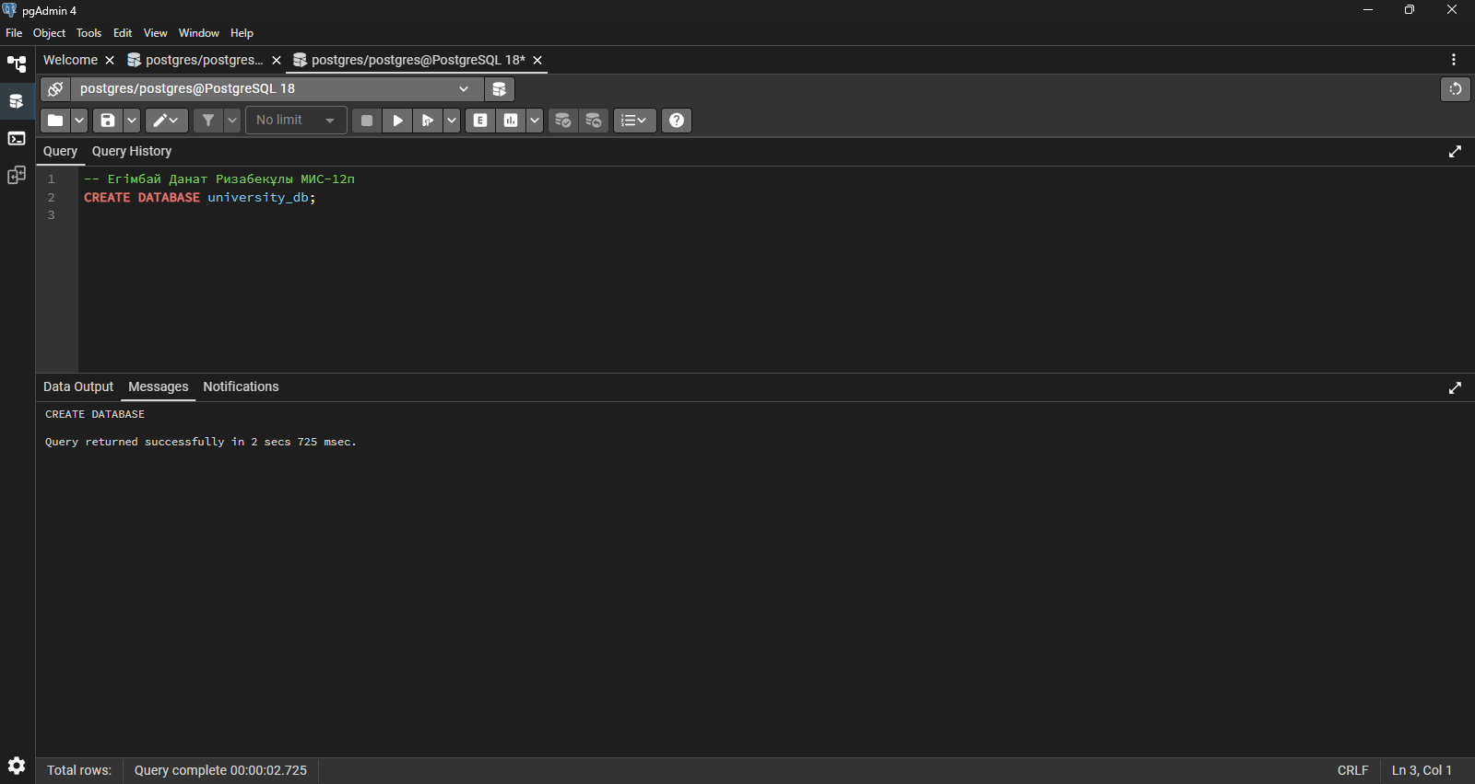

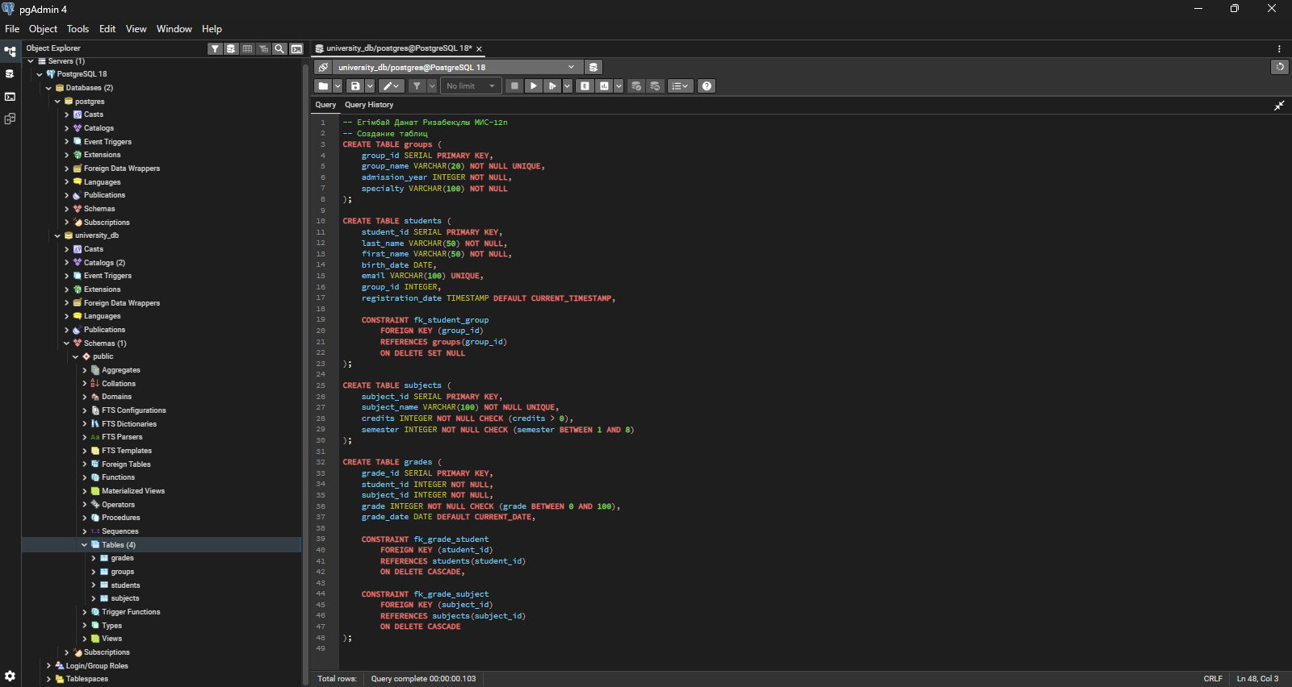

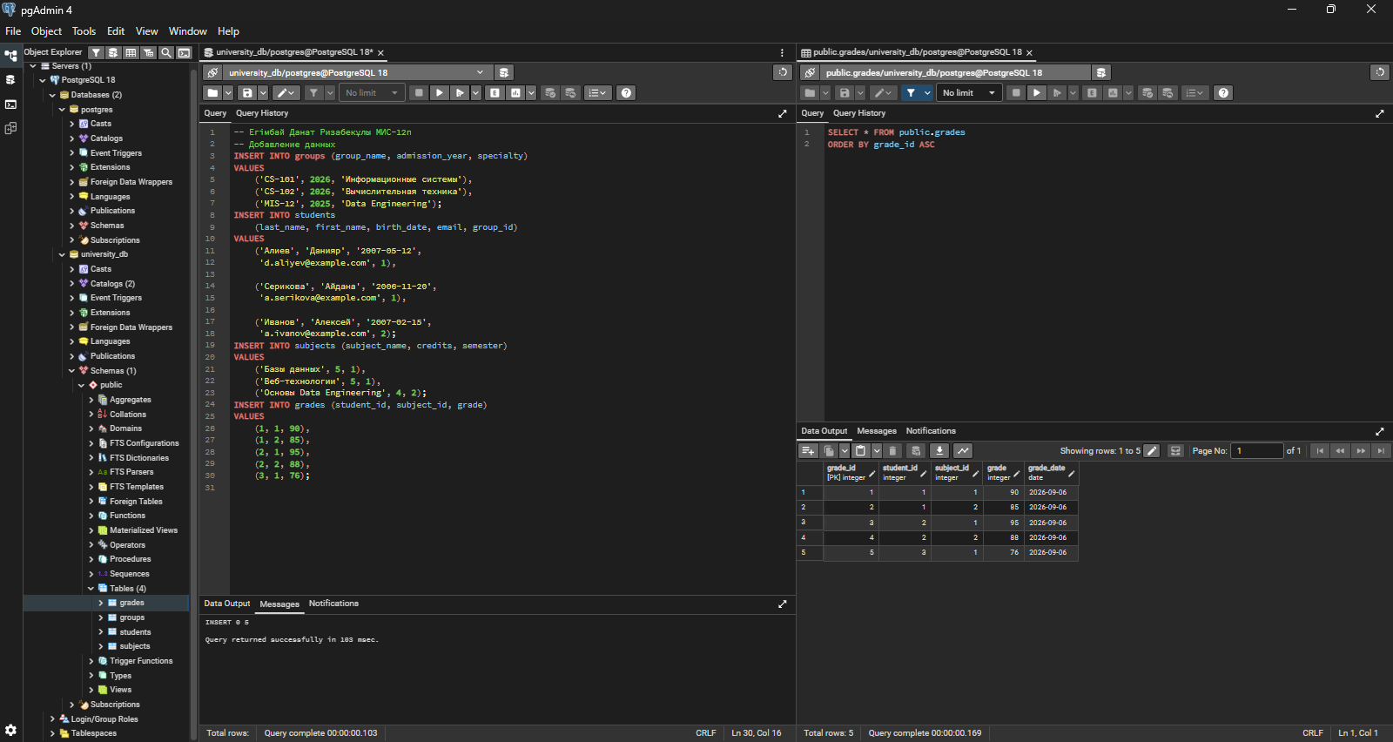

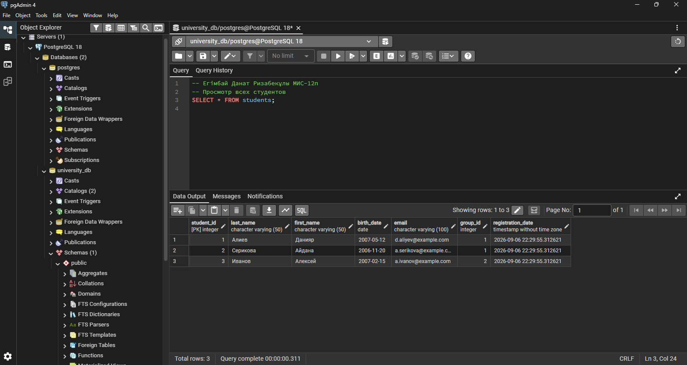

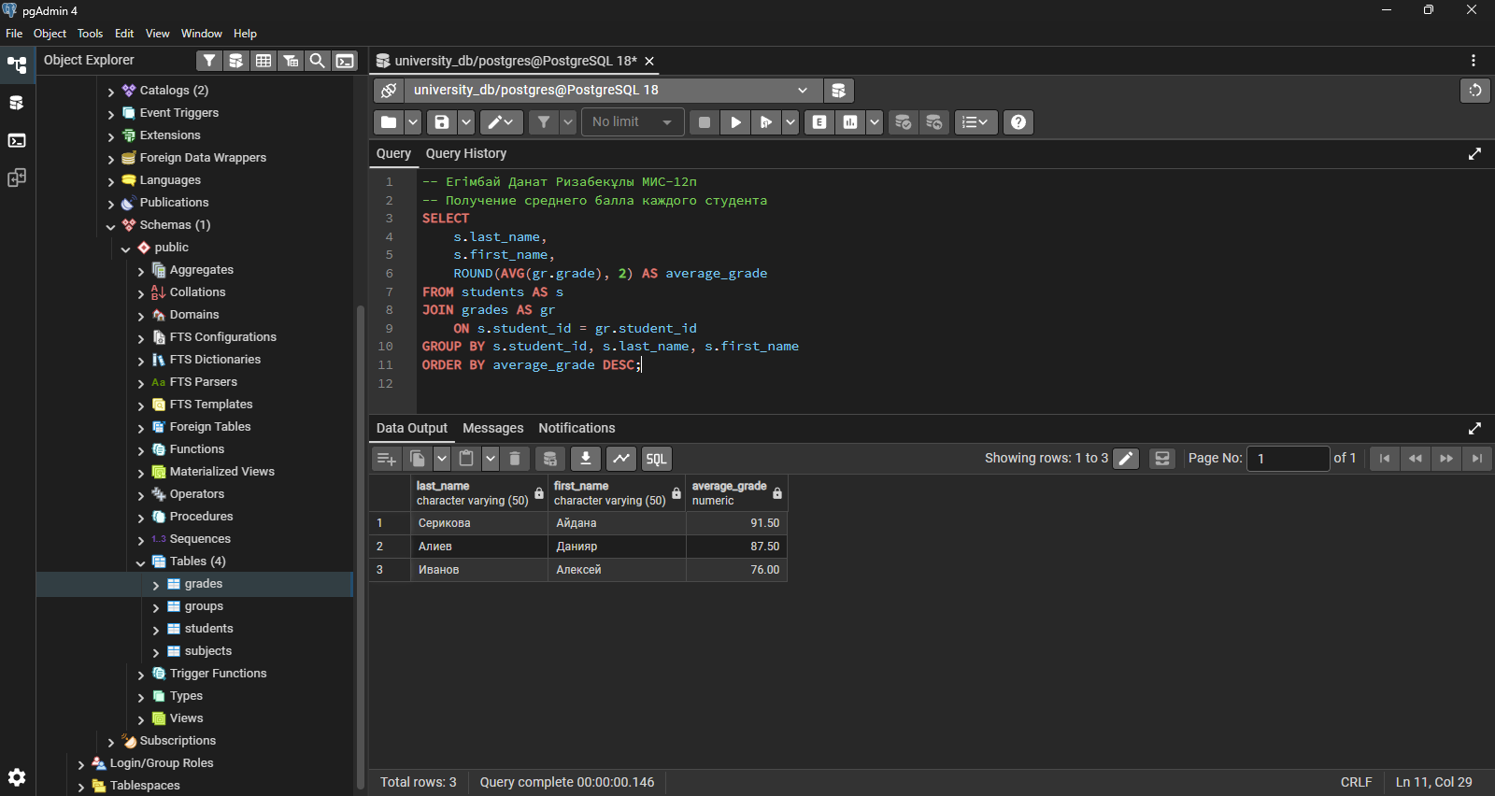

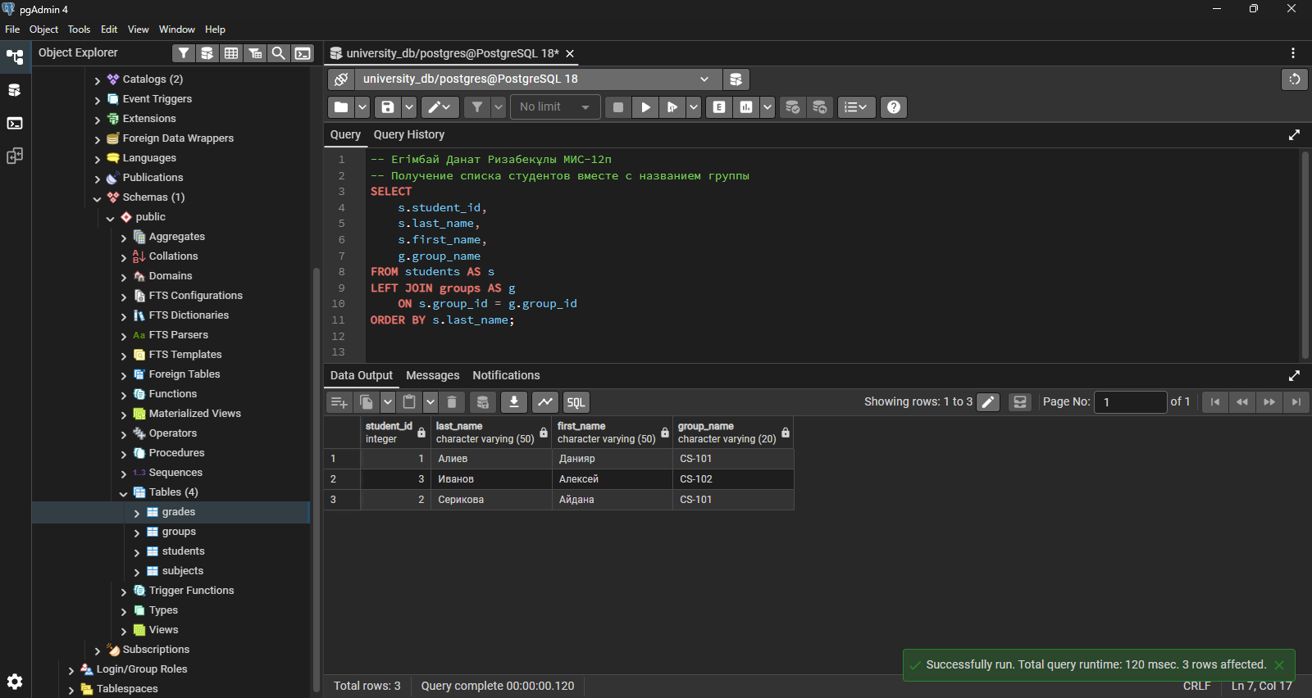

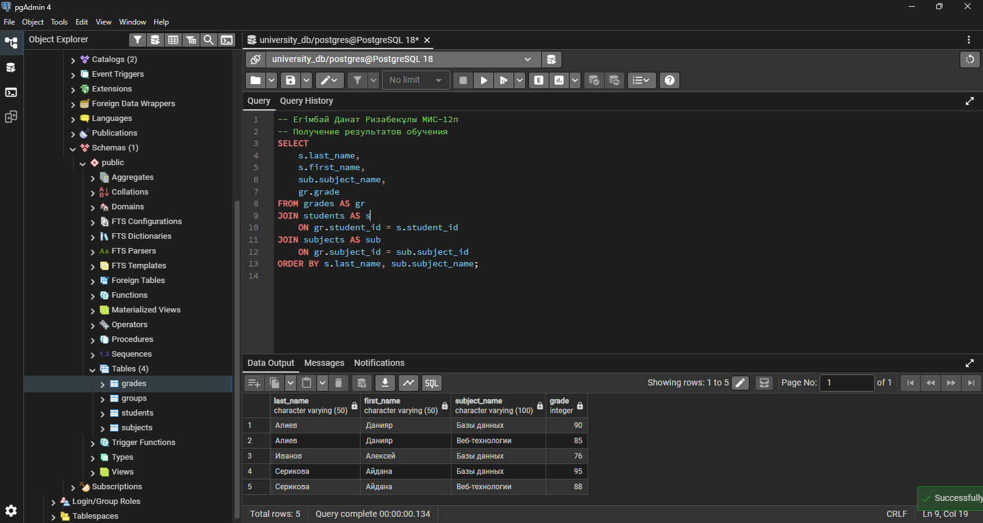

Самостоятельные задания

1. Создайте таблицу teachers со следующими полями:
идентификатор преподавателя;
фамилия;
имя;
электронная почта;
кафедра.

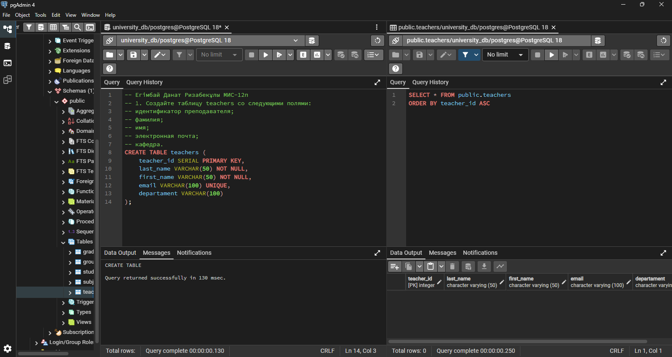

2. Добавьте в таблицу не менее трёх преподавателей.

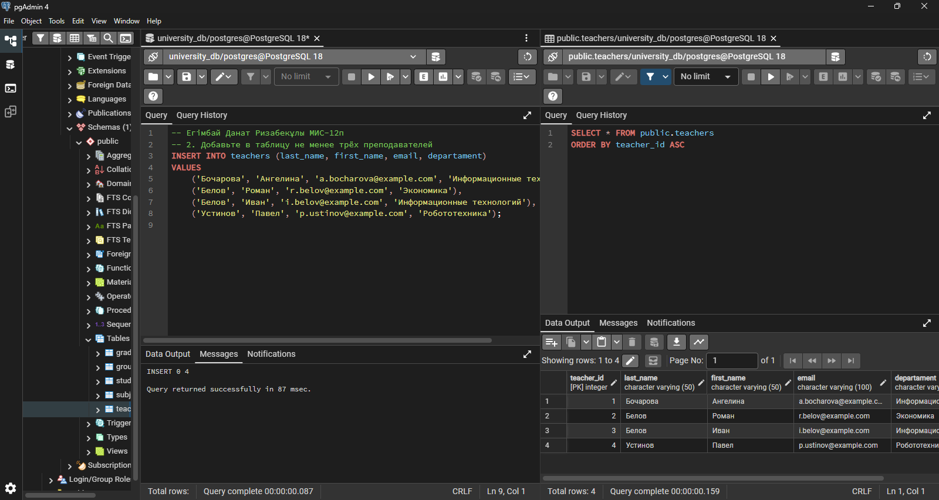

3. Добавьте в таблицу subjects поле teacher_id.

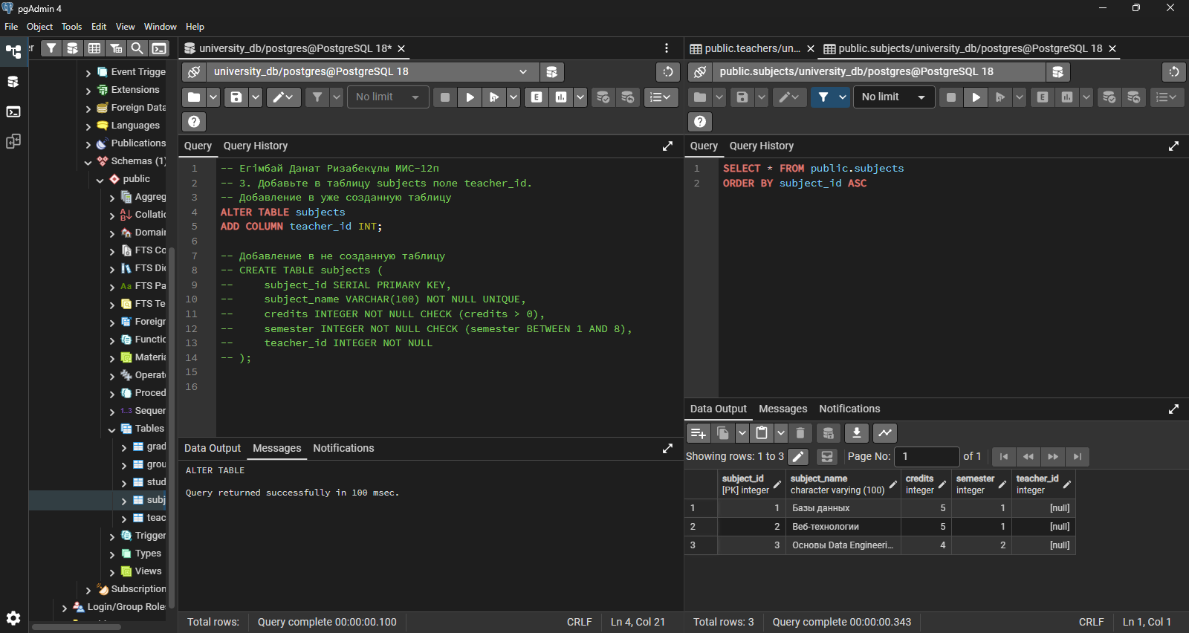

4. Свяжите дисциплины с преподавателями посредством внешнего ключа.

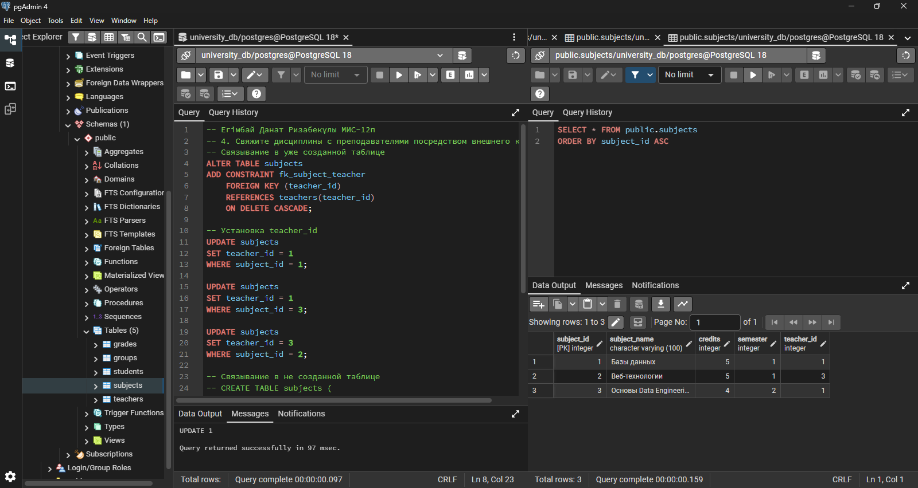

5. Добавьте ещё пять студентов.

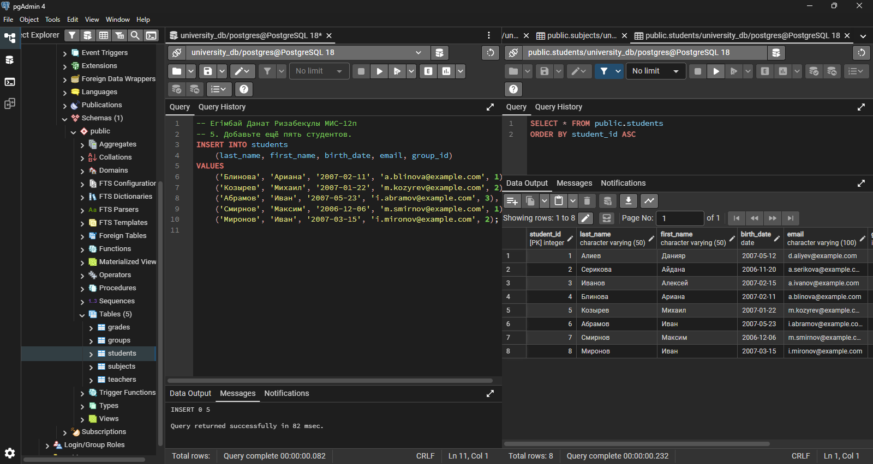

6. Выведите студентов только одной учебной группы.

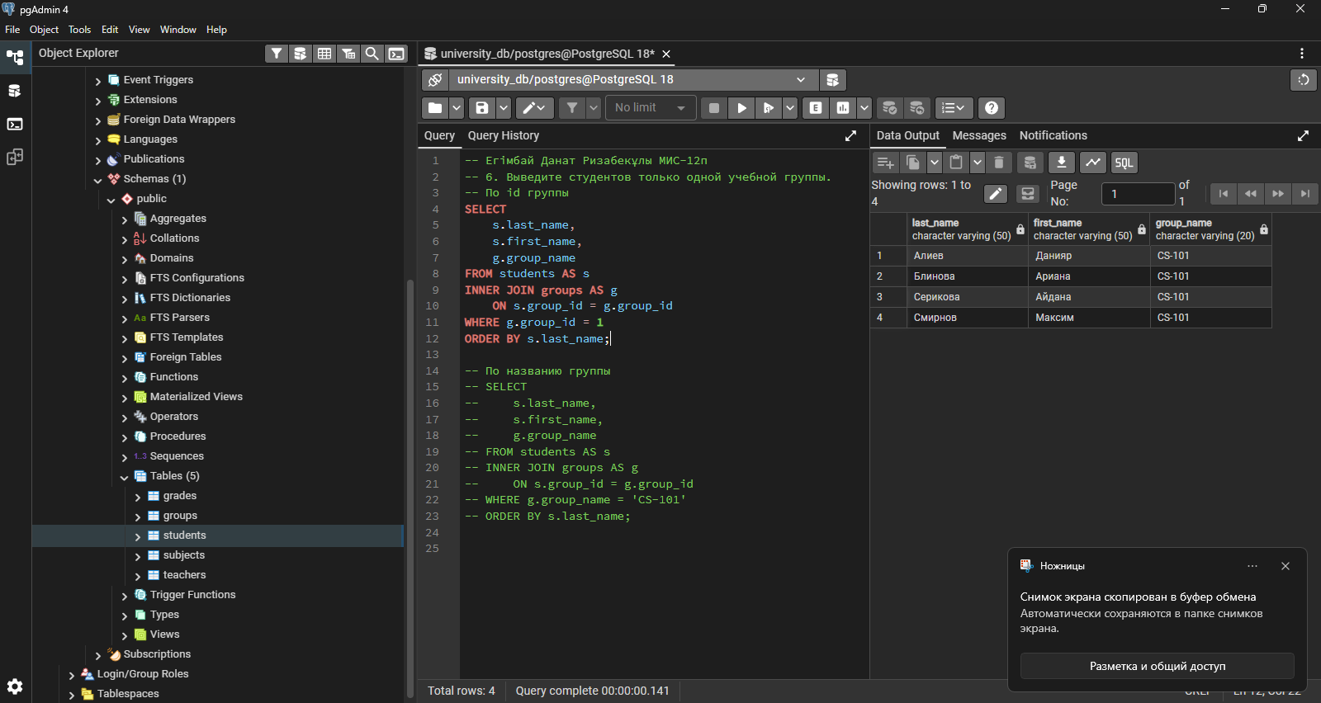

7. Найдите студентов, средний балл которых выше 85.

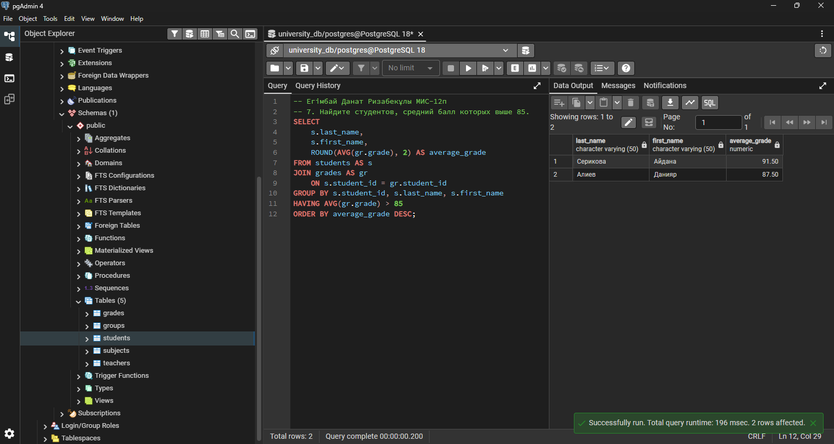

8. Определите максимальную и минимальную оценки по каждой дисциплине.

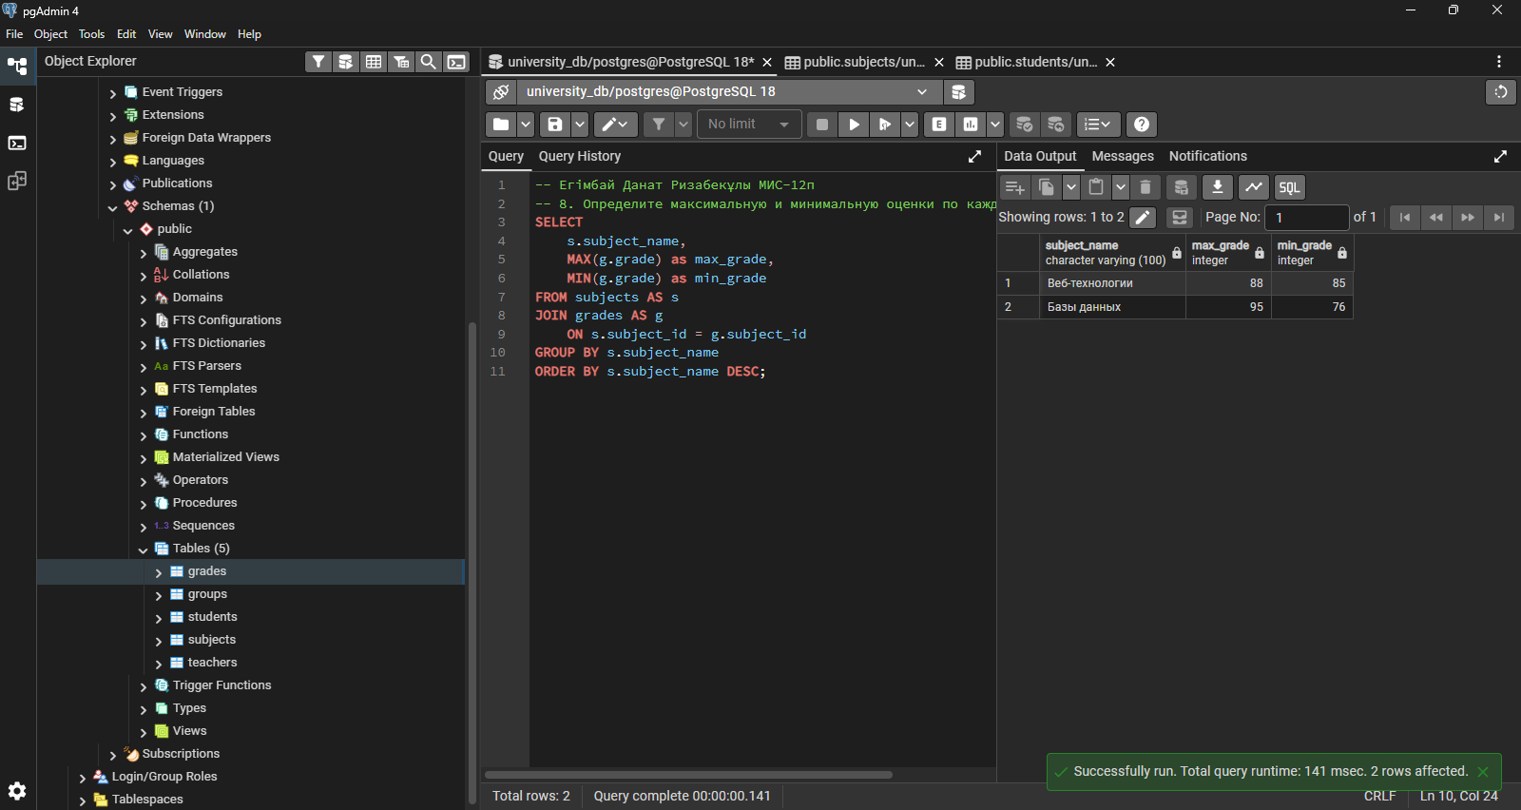

9. Измените адрес электронной почты одного студента.

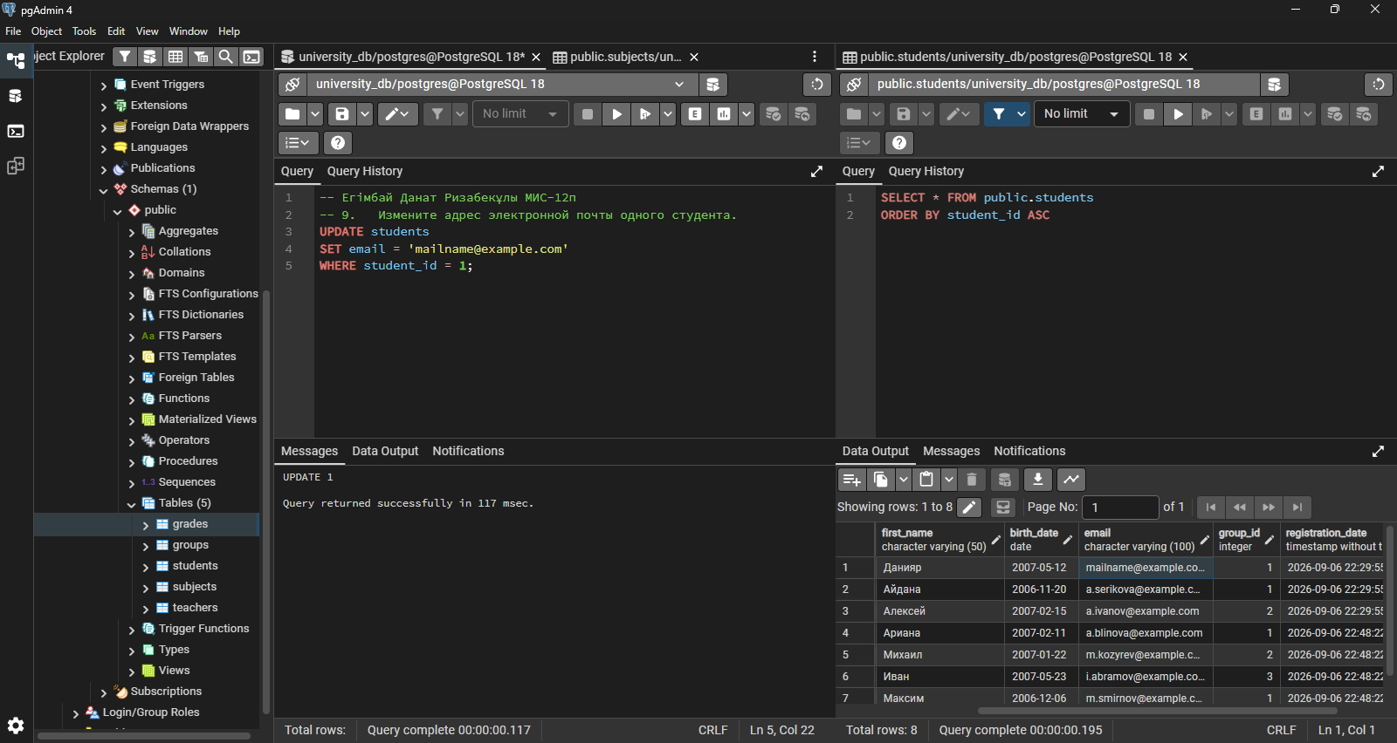

10. Удалите одну запись из таблицы grades.

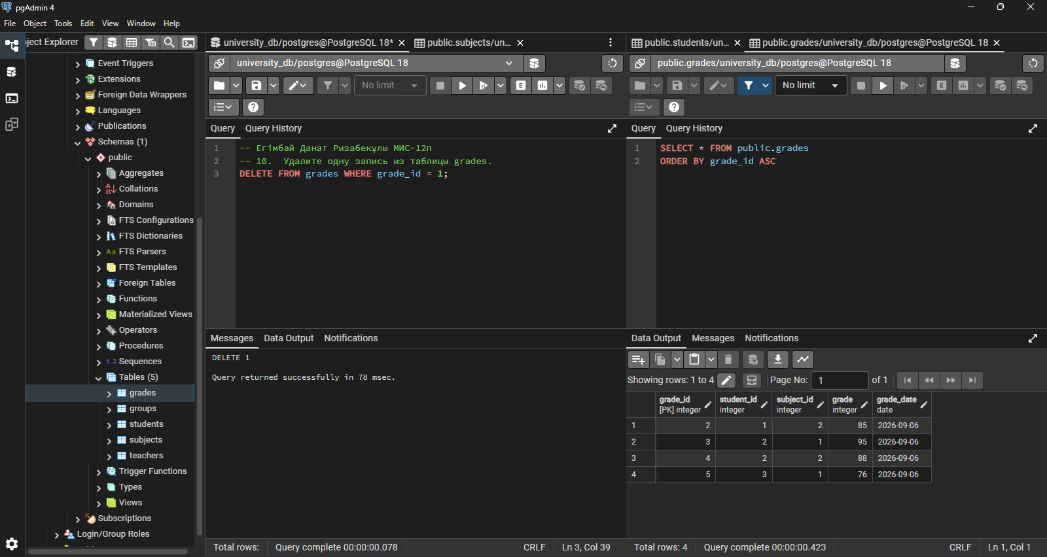

Контрольные вопросы
- Что такое PostgreSQL?
- Для чего используется pgAdmin?
- Что представляет собой база данных?
- Для чего предназначена команда CREATE DATABASE?
- Чем отличаются типы VARCHAR, INTEGER и DATE?
- Что такое первичный ключ?
- Для чего используется внешний ключ?
- Каково назначение ограничений NOT NULL, UNIQUE и CHECK?
- В чём различие между командами INSERT, UPDATE и DELETE?
- Для чего используется команда SELECT?
- Что означает автоматическое поле типа SERIAL?
- Как связаны таблицы students и groups?

Ответы:
- Система управления базами данных с открытым кодом разработанная под руководством Майкла Стоунбрейкер.
- Используется как программа с графическим интерфейсом для работы и администрирования PostgreSQL.
- База данных это организованное и структуризированное хранилище данных которые могут быть связаны между собой. Данные могут быть представлены в виде реляционных, не реляционных, графовых структурах данных.
- Для создания пустой базы данных в СУБД.
- VARCHAR тип данных хранящая строки с лимитом символов, INTEGER тип данных хранящая целочисленные данные, DATE тип данных хранящая дату.
- Ключ для идентификаций записей в таблице.
- Для связывания данных в таблице.
- NOT NULL ограничивает аттрибут в таблице не давая записям этого аттрибута быть пустым, UNIQUE ограничивает аттрибут в таблице не давая записям этого аттрибута иметь дубликаты, CHECK ограничивает аттрибут создавая проверку данных.
- INSERT ввод данных, UPDATE изменение, DELETE удаление.
- SELECT используется для выборки данных из таблиц.
- SERIAL используется для создания атрибутов с автоинкрементируещемся целочисленных полей.
- Посредством внешнего ключа связанных через первичный ключ.

